Ejercicio Spline Final 27-08-2020

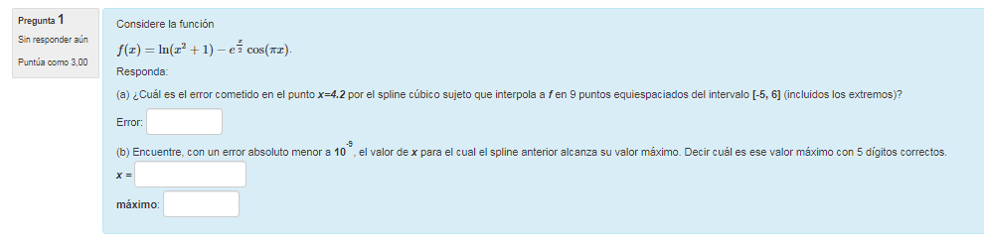

Respuestas: a) 13.385

b) x = 4.088961382

máximo= 9.8085

